2020

W ramach środków Państwowego Funduszu Celowego pn. Fundusz Dróg Samorządowych, Gmina Koszyce w roku 2020 realizowała 2 projekty :
- Remont drogi gminnej nr 160612K w km 0+000,00- 0+950,00 w miejscowości Morsko w Gminie Koszyce
- Remont drogi nr 160600K w km 0+000,00-0+725,00 w miejscowości Łapszów w Gminie Koszyce
Wnioski na w/w zadania zostały złożone w Małopolskim Urzędzie Wojewódzkim w Krakowie w dniu 28 sierpnia 2019r.
W/w zadania początkowo znalazły się na zatwierdzonej przez Prezesa Rady Ministrów w dniu 15 kwietnia 2020r liście rezerwowej a ostatecznie na liście zatwierdzonej do dofinansowania. Zatwierdzono dofinansowanie w wysokości 60 % na każdą z w/w dróg.
Po przeprowadzeniu postępowań o udzielenie zamówień publicznych podpisano umowy z Wykonawcami robót: W dniu 23.09.2020 z firmą PRODiM Oskar Niezabitowski na realizację zadania remontu drogi w Morsku z terminem wykonania do 30.10.2020r oraz w dniu 01.10.2020 z firmą PDM Dębica S.A na realizację zadania remontu drogi w Łapszowie z terminem wykonania do 10.11.2020r.
Celem projektów było zapewnienie spójności sieci dróg publicznych, podniesienie standardów technicznych dróg jak również poprawa dostępności do obiektów użyteczności publicznej, prowadzonej działalności gospodarczej i atrakcji turystycznych.
Zadanie pn „Remont drogi gminnej nr 160612K w km 0+000,00- 0+950,00 w miejscowości Morsko w Gminie Koszyce” zostało odebrane w dniu 05.11.2020r. Wartość zadania to kwota 245 409,35 zł w tym dofinansowanie 147 245,00 zł z Funduszu Dróg Samorządowych.

Zadanie pn „ Remont drogi nr 160600K w km 0+000,00-0+725,00 w miejscowości Łapszów w Gminie Koszyce” odebrano w dniu 12.11.2020r .Koszt wykonania zadania to 159 988,68 zł w tym dofinansowanie 95 993,00 zł z Funduszu Dróg Samorządowych.

W efekcie obie drogi zyskały nawierzchnię z betonu asfaltowego i utwardzone pobocza.

Poniżej prezentujemy zdjęcia z etapu realizacji oraz po wykonaniu.

Morsko:
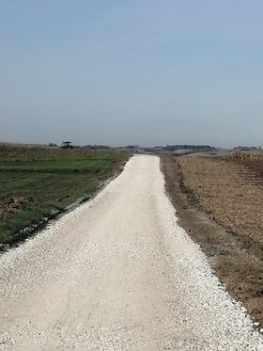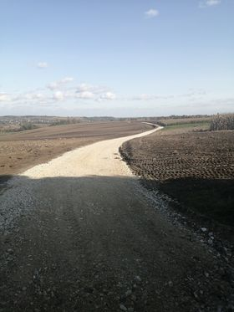
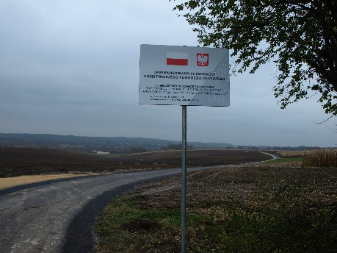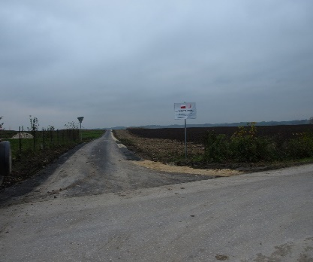

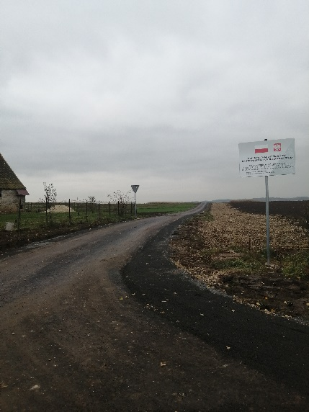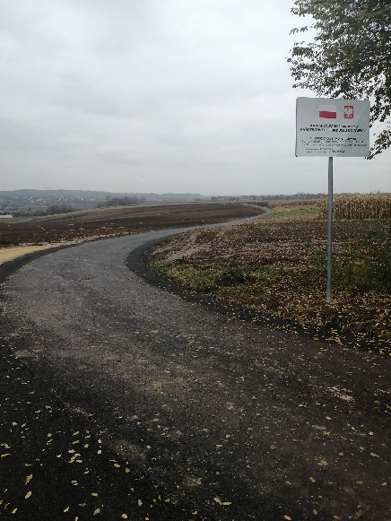
Łapszów:
